KOKOSOVE KROGLJICE

[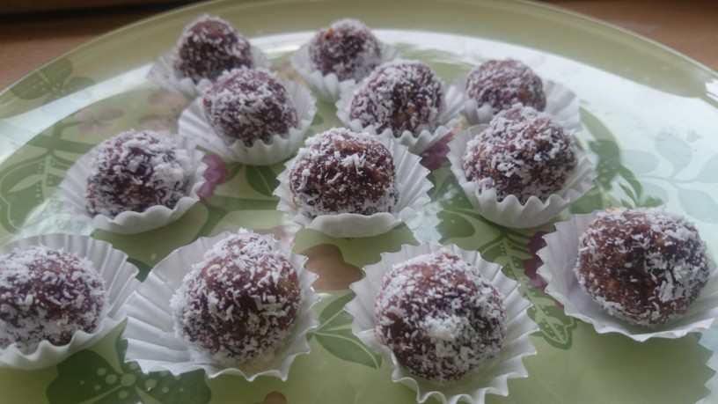](https://oblizniprste.si/wp-content/uploads/2015/10/kokosove-kroglice-3.jpg)

**Kokosove kroglice – pripomočki:**

* multipraktik
* večja skleda
* kuhinjska tehtnica
* papirnate košarice

**Kokosove kroglice – sestavine:**

* 25 dag Albert keksov
* 10 dag margarine
* 10 dag sladkorja  v prahu
* 2 žlici kakava
* 5 žlic mleka
* 10 dag orehov
* kokosova moka

**Kokosove kroglice – priprava:**

Kekse zmeljemo v multipraktiku.

[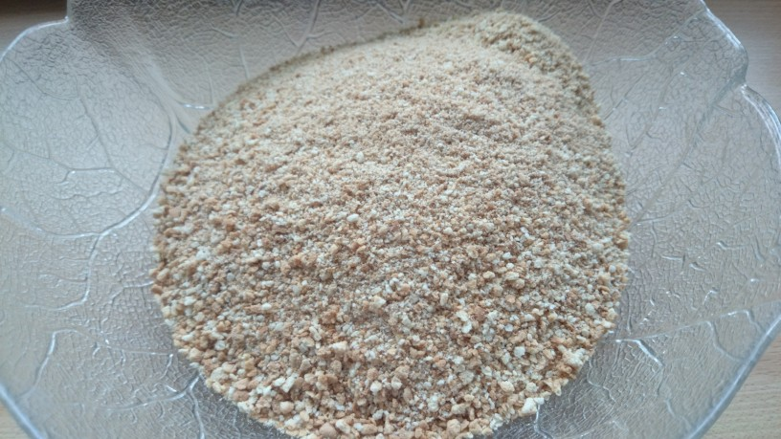](https://oblizniprste.si/wp-content/uploads/2015/10/kokosove-kroglice.jpg)

V posodo h keksom dodamo še vse ostale sestavine; orehe, margarino, sladkor, kakav in mleko.

[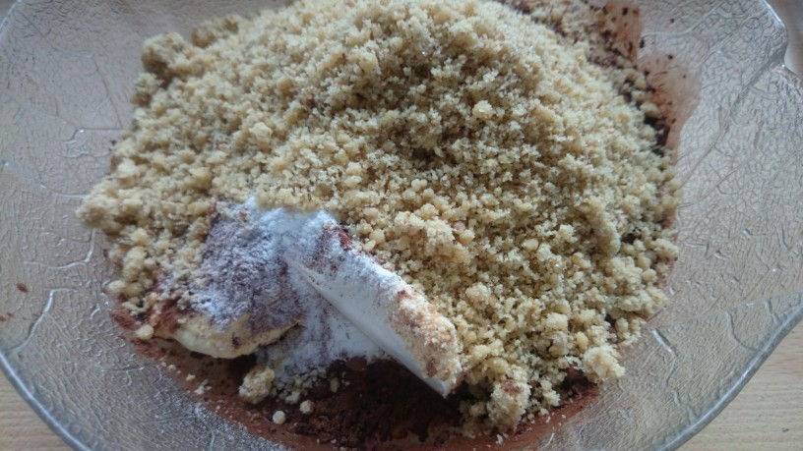](https://oblizniprste.si/wp-content/uploads/2015/10/kokosove-kroglice-1.jpg)

Vse to kar z rokami zmešamo v enotno maso,

[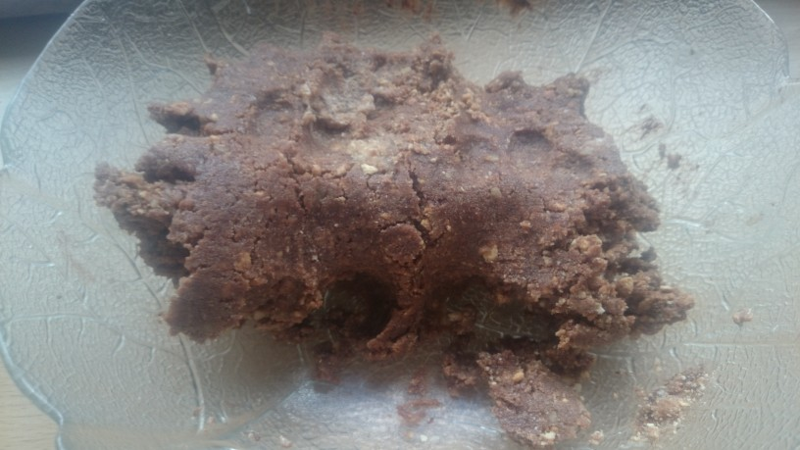](https://oblizniprste.si/wp-content/uploads/2015/10/kokosove-kroglice-2.jpg)

Z rokami oblikujemo manjše kroglice.

[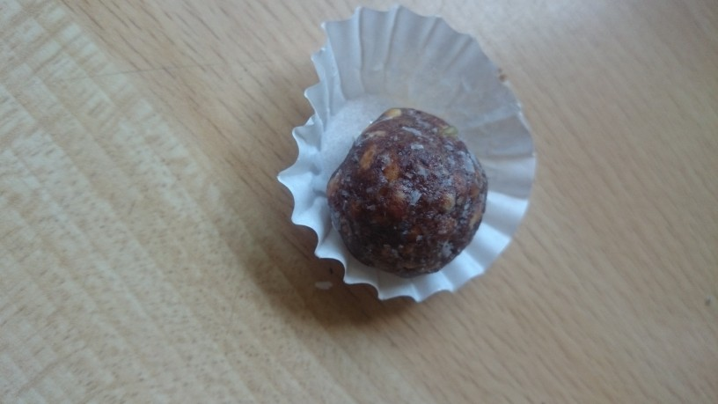](https://oblizniprste.si/wp-content/uploads/2015/10/DSC_1478.jpg)

Na koncu jih samo še povaljamo v kokosovi moki in damo v papirnate košarice.

[](https://oblizniprste.si/wp-content/uploads/2015/10/kokosove-kroglice-31.jpg)

Če bodo kroglice jedli samo odrasli, lahko v maso dodamo tudi kanček ruma. Poskusite jih pripraviti in videli boste, kako preprosto je.